# FBA

## 流程

FBA订单（订单导入）---库存导入---囤货预测----产生采购单----采购---对单--入库--装箱--出货

## 开发相关作业

录入作业：订单（API自动产生） 采购单（囤货预测产生） 采购条目（囤货预测产生） 供应商

仓库 FBA-SKU对照表 渠道

批次作业：采购单处理 囤货预测 对单

API:获取订单、预测囤货获取亚马逊库存

## 仓库

增加标记 FBA仓库

## FBA-SKU对照表

FBA SKU FN SKU SKU Title

## 录入供应商信息

类型增加一项：做货

## 渠道

增加字段“FBA默认库位”，可以输入库位

## FBA订单

订单增加字段“FBA单”，从亚马逊FBA抓单，默认FBA单=”Y”。FBA订单不参与系统其它运算（do package、囤货预测），只用于API接口导入

FBA单：是/否

开发API，将FBA订单取到WS系统中，来源为FBA订单，区分账户（渠道）, 定时抓取

## FBA采购单

采购单单头字段信息：

渠道 账号 FBA采购

字段说明：

结算状态：已结算 未结算 不参与结算

采购条目字段信息

ID 采购单id Item 略缩图 是否已处理 是否已对单 备注 供应商 QTY 单价 已到货数量 入库状态

字段说明：

是否已处理：已处理 、未处理、结束

是否已对单：已对单 、未对单、部分对单

入库状态：未入库、部分入库、已入库

FBA产生的采购单

采购类型为：FBA采购=”Y”

## 预测囤货

1区分账号，获取每个账户对应的库存数据。

2 库存获取

在做预测囤货的时候，要通过API获取亚马逊当中的最新库存

3产品库存字段说明

两种方式获取

3.1通过导入EXCLE 字段信息：

渠道 账号 创建时间 sku fnsku product-name

warehouse fulfillable  unsellable reserved  Inboud total

在库总库存 可用库存 不可用库存 预留库存 在途 总（在库总库存+在途）

在库总库存=可用库存+不可用库存+预留库存

3.2通过API获取信息

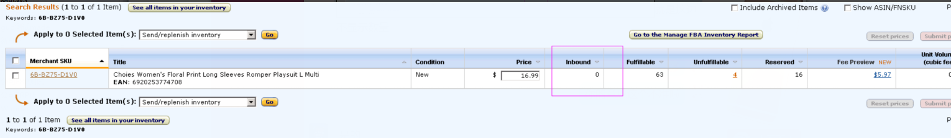

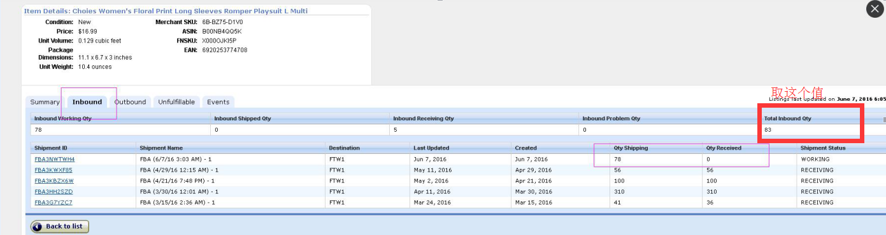

渠道 账号 创建时间 sku fnsku product-name

warehouse fulfillable unsellable reserved Inboud total

在库总库存 可用库存 不可用库存 预留库存 在途 总（在库总库存+在途）

4 生成囤货数据

FBA囤货区分账号，区别于其他渠道的囤货，分开界面做囤货预测

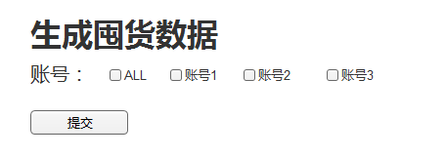

参考界面：http://ws.jinjidexiaoxuesheng.com/forecast/create

5 预测囤货

区别系统其它渠道囤货界面，仅用于FBA囤货

### 囤货界面

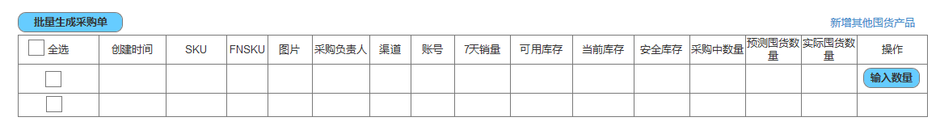

区别于新ERP的预测囤货界面，新的界面

参考WS界面：http://ws.jinjidexiaoxuesheng.com/forecast/list

### 囤货逻辑

可用库存：FBA库存表中的fulfillable

当前库存：FBA库存表中（total)-（unsellable）

安全库存：

分三种

1.新增 ：采购产品：最近7天销量*5，做货产品：最近7天销量*7；

2.断货：采购产品：最近7天销量*4，做货产品：最近7天销量*6；

3.有货：采购产品：最近7天销量*4，做货产品：最近7天销量*6；

7天销量：类型为FBA订单的数量加总，从当日往前取最近一笔订单为有销量的数据，取这7天的数据作为7天销量。

预测囤货数量：

**新增：**如果不存在FBA，采购产品：最近7天销量*5，做货产品：最近7天销量*7；

说明：1.产品对应主供应商的类型为“做货”则是做货产品，其它的为采购产品

2.sku在FBA-SKU对照表中不存在，则为新增的产品

**断货**：如果FBA可用库存为零（fulfillable=0)，读取最近有销量的7天数量（采购产品：FBA7天销量*4-采购中的数量，做货产品：FBA7天销量*6-做货中的数量）；

说明：从当日往前取最近一笔订单为有销量的数据，取这7天的数据作为7天销量。

**有货**：如果FBA可用库存为零（fulfillable<>0),采购产品：最近7天销量*4<当前库存（实际在库+在途-不可售），不补货；最近7天销量*4>当前库存（实际在库+在途-不可售），补：FBA最近7天销量*4-采购中的数量；

做货产品：FBA7最近天销量*6<当前库存（实际在库+在途-不可售），不补货；FBA最近7天销量*6>当前库存（实际在库+在途-不可售），补：FBA最近7天销量*6-做货中的数量。

说明：当前库存=（total)-（unsellable）

采购中的数量和做货中的数量，都区分到账号

实际囤货数量：默认为0，当输入数量后，则被更新。

程序处理：根据实际囤货数量，点击处理产生采购单和采购条目，同采购供应商、采购负责人、渠道和账户合并订单，仓库为FBA仓库

## 采购单处理

（冯晶做）

同WS现在“打印采购单”界面相同功能，采购单的来源为FBA采购单

注：FBA采购单不参与do package计算

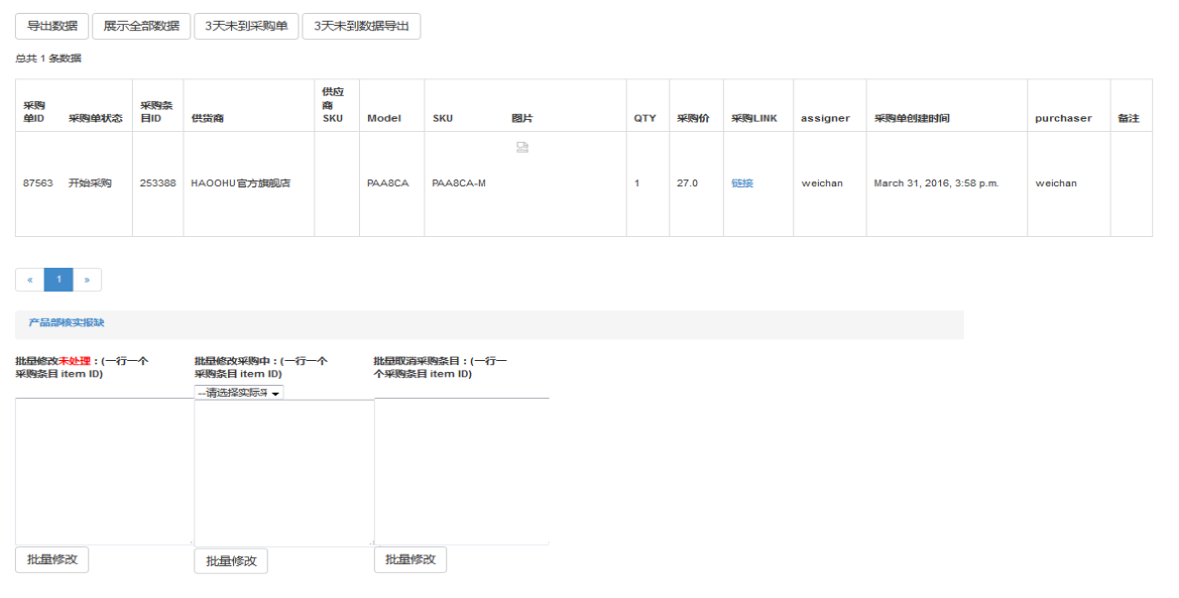

人工判断：如果需要从其他仓库调拨，则需要修改采购单状态为“采购中”，标记结算状态为“不参与结算”

例如：采购需要采100件，如果南京仓库有40件，可将采购单拆分为60和40,40这个数量的采购条目标记为“采购中”，标记结算状态为“不参与结算”

在新ERP中，与国内发货的采购单做在一起

(冯晶做)

## 对单

（冯晶做对单，FBA区别是打印条码不一样）

搜索条件：



列表显示：

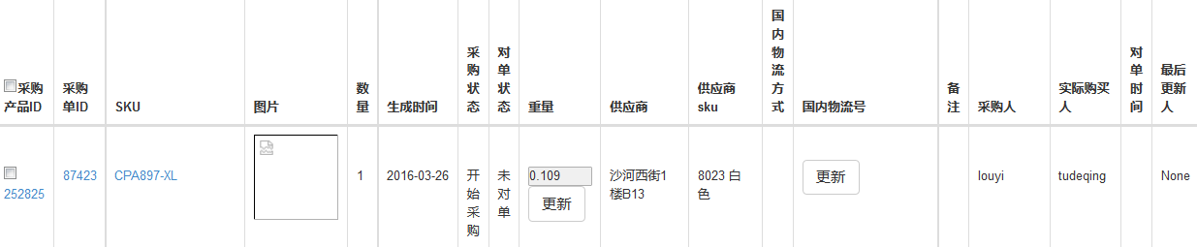

对单分账号贴条码，html样式通用已确定，不同账号sku单独配置（item.sku、Title、FNSKU)

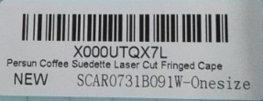

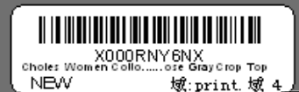

实物根据账号挂不同吊牌，并根据不同账号入FBA1区、FBA2区、FBA3区（一个账号对应一个区，可在系统设置对应库位）

做在公司新ERP的时候，看是否可以做到分批收货，如果可以分批发货，则对单界面可以输入本次到货的数量。

## 入库

（汤爱娟已经做了入库界面，FBA的在此基础上改）

扫面单件或多件入库，区别于非FBA入库。入库产生入库记录。

对于FBA入库的采购单，根据渠道账号，直接入库渠道账户设定的FBA库位。不能取SKU的库位。

## 出货

流程：可出库-申报记录-拣货单-扫描装箱-发货

### 1分账号查询可出货的列表

账号，itemsku，FNsku，在库数量，总重量 ，待出库数量， 采购中数量，申报数量

输入申报数量

字段说明：

在库数量：实际库存(取分仓属性产品库存表，该账号对应的库位)

待出库数量：已经申报中转，未出库的数量（申报记录表的申报数量-出库数量）

采购中数量：已确认采购但未入库的数量

输入申报数量：必须小于在库数量-待出库数量

勾选需要申报的sku，输入申报数量。点击确定，确定后产生申报记录。

### 2申报记录

创建时间 账号 itemsku FNsku 申报数量 出库数量 FBA地址 Plan ID

Shipment ID Shipment name 状态 箱号 FBA实际入库数量

字段说明：

FBA地址 Plan ID Shipment ID Shipment name字段由渠道负责人在亚马逊FBA申报后，得到相关数据后人工回填

出库数量：执行发货后回填

状态：未分拣、分拣中、包装中、包装完成、已发货

打印拣货单，则更新为分拣中；扫描分拣单后，更新为分拣完成，装箱确认数量与申报数量相等时，更新为包装完成。

箱号:在装箱的时候，点击“装箱结束”后回写。

回写格式 箱号(数量)/箱号(数量),例子 1(20)/2(18)

### 3打印拣货单

一个FBA计划编号一张拣货单，打印后，更新申报记录中的状态为分拣中

打印账号及下图显示

账号

Shipment ID

Shipment name

Plan ID

FBA地址

SKU总数

数量总数

页数/总页数

SKU FNSKU 数量

数量取申报数量

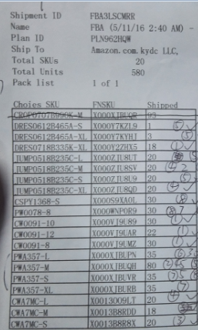

### 4打包

扫描 Shipment ID



输入箱号（拣货单没有扫描过，即状态=”分拣中”，则默认为1）

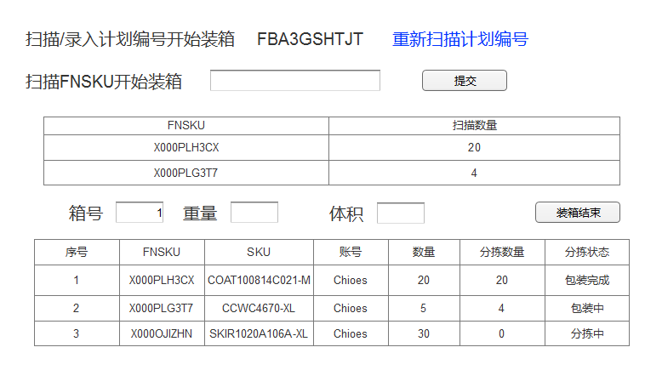

列出拣货单信息，FNSKU逐一扫面，或者扫描FNSKU后输入数量

扫描计划编号后，申报记录的分拣状态改变。

装箱者装箱扫描，看重量接近20kg，输入装箱的实际重量，体积，则点击“装箱完毕”确认，生成装箱清单，同时扣减申报记录中的出库数量。

箱号自动跳转+1，继续扫描装箱

扫描结束，更新申报记录的状态，更新申报记录的箱号

生成装箱清单

装箱清单

单头

FBA计划编号 箱号 重量 体积 物流号 物流方式 实际重量 状态

状态：未发货，已发货

单身

SKU FNSKU 数量

说明：重量和体积为装箱的时候输入，物流号、物流方式在发货时输入，实际重量为发货到亚马逊后输入实际重量。

拣货单所有数量扫描结束后，产生FBA出库记录。

### 5打印装箱单

仓库人员打包完毕，通知渠道FBA计划编号已经包装完成，渠道根据系统查询到箱数打印装箱PDF，发给仓库。

### 6执行发货

在装箱列表中，勾选，执行发货。如果一个FBA计划编号，所有的装箱状态都为“已发货”则更新申报记录中的状态为“已发货”，更新申报记录的出库数量

### 7亚马逊收到货物

在拣货单中录入amazon实际入库数量，物流回传实际总重量。

可通过EXCEL导入“FBA计划编号，SKU，实际入库数量”。